南京市2007届高三物理第一学期期末调研检测卷

一、单项选择题：本题共 6 小题，每小题 3 分，共 18 分．每小题只有一个选项符合题意．
1．对一定质量的理想气体，下列说法正确的是
A．压强增大，体积减小，内能一定增大
B．压强减小，体积增大，内能一定增大
C．压强减小，体积减小，可能吸热
D．压强增大，体积增大，一定吸热
2． 某单色光由玻璃射向空气，发生全反射的临界角为$θ$，c为真空中光速，则该单色光在玻璃中的传播速度为
A．$c⋅\text{cos}θ$ B．$c⋅\text{sin}θ$ C．$c\text{/cos}θ$ D．$c\text{/sin}θ$
3．一列沿x轴正向传播的横波在某时刻波的图象如图甲所示，A、B、C、D为介质中沿波的传播方向上四个等间距质点的平衡位置，若从该时刻开始再经过5s作为计时零点，则图乙可以用来反映下列哪个质点的振动图象
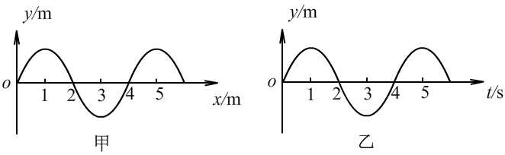
A B C D

A．质点A B．质点B C．质点C D．质点D
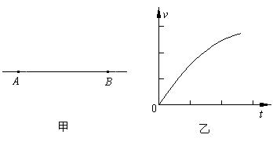4．图甲是某电场中的一条电场线，A、B是这条电场线上的两点．若将一负电荷从A点自由释放，负电荷在电场力作用下沿电场线从A到B运动过程中的v-t图线如图乙所示．比较A、B两点电势的高低和场强的大小，可得
A．φ_{A}=φ_{B} B．φ_{A}＜φ_{B} C．E_{A}=E_{B} D．E_{A}＜E_{B}
5．两个相同的白炽灯L₁和L₂，接到如图所示的电路中，灯L₁与电容器串联，灯L₂与电感线圈串联，当a、b处接电压最大值为U_{m}、频率为f的正弦交流电源时，两灯都发光，且亮度相同．更换一个新的正弦交流电源后，灯L₁的亮度高于灯L₂的亮度．新电源的电压最大值和频率可能是
L₁
L₂
a b
A．最大值仍为U_{m}，而频率大于f
B．最大值仍为U_{m}，而频率小于f
C．最大值大于U_{m}，而频率仍为f
D．最大值小于U_{m}，而频率仍为f
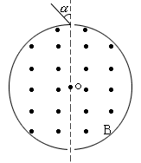
6．如图是某离子速度选择器的原理示意图，在一半径为R=10cm的圆柱形筒内有B=1×10⁻⁴T的匀强磁场，方向平行于轴线．在圆柱筒某一直径两端开有小孔分别作为入射孔和出射孔．现有一束荷质比为$q/m$=2×10¹¹C/kg的正离子，以不同角度α入射，最后有不同速度的离子束射出．其中入射角α=45°，且不经碰撞而直接射出的离子的速度v大小是
A．$\sqrt{2}×{\text{10}}^{6}\text{m/s}$ B．$2\sqrt{2}×{\text{10}}^{6}\text{m/s}$
C．$2\sqrt{2}×{\text{10}}^{8}\text{m/s}$ D．$4\sqrt{2}×{\text{10}}^{6}\text{m/s}$
二、多项选择题：本题共 5 小题，每小题4分，共20分，每小题有多个选项符合题意．全部选对的得 4 分，选对但不全的得 2 分，错选或不答的得 0 分．
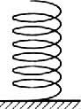
7．如图所示，小球从高处下落到竖直放置的轻弹簧上，从接触弹簧开始到将弹簧压缩到最短的过程中，下列叙述中正确的是
A．小球的速度一直减小
B．小球的加速度先减小后增大
C．小球加速度的最大值，一定大于重力加速度$g$
D．小球的机械能守恒
8．铜的摩尔质量为M，密度为ρ，阿伏加德罗常数N_{A}，则下列说法正确的是
A．1kg铜所含原子数是${ρN}_{A}$ B．1m³铜所含原子数是$\frac{{\text{MN}}_{A}}{ρ}$
C．1个铜原子的质量是$\frac{M}{N_{A}}$ D．1个铜原子占有的体积是$\frac{M}{{ρN}_{A}}$
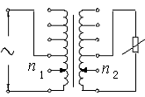9．如图所示，某理想变压器的原副线圈的匝数均可调节，原线圈两端电压为一最大值不变的正弦交流电，在其他条件不变的情况下，为了使变压器输入功率增大，可使
- 原线圈匝数n_{１}增加
B．副线圈匝数n_{２}增加
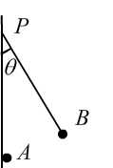
C．负载电阻R的阻值增大
D．负载电阻R的阻值减小
10．如图所示，竖直绝缘墙壁上固定一个带电质点A，A点正上方的P点用绝缘丝线悬挂另一质点B，A、B两质点因为带电而相互排斥，致使悬线与竖直方向成$θ$角．由于漏电A、B两质点的带电量缓慢减小，在电荷漏完之前，关于悬线对悬点P的拉力F₁大小和A、B间斥力F₂大小的变化情况，下列说法正确的是
A．F₁保持不变 B．F₁先变大后变小
C．F₂保持不变 D．F₂逐渐减小
11．矩形滑块由不同材料的上、下两层粘在一起组成，将其放在光滑的水平面上. 质量为$m$的子弹水平射向滑块，若射击上层，则子弹刚好不穿出，若射击下层，则子弹整个儿刚好嵌入，如图甲、乙所示，则上述两种情况相比较，下列说法正确的是
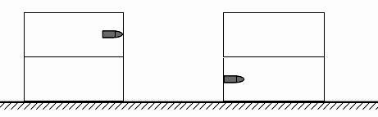
A．两次子弹对滑块做的功一样多
甲 乙
B．子弹嵌入下层过程中对滑块做功多
C．两次滑块所受冲量一样大
D．子弹击中上层过程中系统产生的热量多
三、实验题：本题共 2小题，共 22分．把答案填在答题卡相应的横线上或按题目要求作答．
12．（10分）（1）读出如图所示的游标卡尺和螺旋测微器的读数：
①游标卡尺读数为 mm．
②螺旋测微器读数为 mm．

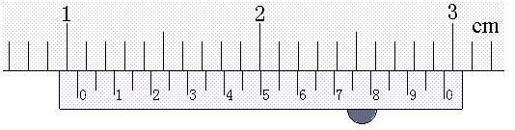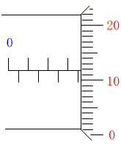

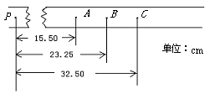（2）在“用打点计时器验证机械能守恒定律”的实验中，质量m＝1.00kg的重物拖着纸带竖直下落，打点计时器在纸带上打下一系列的点，如图，相邻计数点时间间隔为0.04s，P为纸带运动的起点，从P点到打下B点过程中物体重力势能的减少ΔE_{P}＝ J，在此过程中物体动能的增加量ΔE_{K}＝ J（已知当地的重力加速度$g=9\text{.}\text{80}{\text{m/s}}^{2}$，答案保留三位有效数字）．
用$v$表示各计数点的速度，$h$表示各计数点到P点的距离，以v²/2为纵轴，以h为横轴，根据实验数据绘出v²/2－h的图线，若图线的斜率等于某个物理量的数值时，说明重物下落过程中机械能守恒，该物理量是 ．

13．（12分）在“把电流表改装为电压表”的实验中，需要利用如图所示的电路测定电流表的内阻，步骤如下：
接通S₁（S₂未接通），调节R₁，使电流表指针偏转到满刻度；
再接通S₂，调节R₂，使电流表指针偏转到满刻度的一半；
读出R₂的阻值，即认为r_{g}=R₂．
已知电源电动势为3V，内阻不计，电流表满偏电流为500μA，其内阻约在100Ω左右．
G
S₁
S₂
R₂
R₁
E
实验室配有的可变电阻有：
A．电阻箱（0—999Ω）
B．滑动变阻器（0—200Ω）
C．滑动变阻器（0—10kΩ）
D．滑动变阻器（0—100kΩ）
（1）电路中R₁应选 ，R₂应选 ；
（2）上述实验中电流表内阻的测量值和真实值相比 （选填“偏大”或“偏小”）；
（3）如果测得该电流表阻值为100Ω，要将其改装成量程为3V的电压表，应串联一个阻值为 Ω的电阻．

四、计算或论述题：本题共 6小题，共 90分．解答时请写出必要的文字说明、方程式和重要的演算步骤，只写出最后答案的不能得分，有数值计算的题，答案中必须明确写出数值和单位．
14．（14分）如图所示，质量为1kg的物体静置于水平地面上，现对物体施以水平方向的恒定拉力，1s末将拉力撤去，物体运动的v-t图象如图所示，试求：
（1）滑动摩擦力的大小；
t/s
v/ms⁻¹
0 1 2 3
12
（2）拉力的大小；
（3）在0～3s内滑动摩擦力做的功．

15．（14分）宇航员在某星球表面以初速度v₀竖直向上抛出一个物体，物体上升的最大高度为h．已知该星球的半径为R，且物体只受该星球引力作用．
（1）求该星球表面的重力加速度；
（2）如果要在这个星球上发射一颗贴近它表面运行的卫星，求该卫星做匀速度圆周运动的线速度和周期．

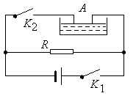
16．（15分）如图所示，电解槽A与电炉R并联后接到电源上，电源内阻r =1Ω，电炉电阻R=19Ω，电解槽电阻$r'$=0.5Ω．当K₁闭合、K₂断开时，电炉消耗功率684W；K₁、K₂都闭合时电炉消耗功率475W（电炉电阻可看作不变）．试求
（1）电源的电动势；
（2）K₁、K₂闭合时，流过电解槽的电流大小；
（3）K₁、K₂闭合时，电解槽中电能转化成化学能的功率．

17．（15分）如图所示，一带电为+q、质量为m的小球，从距地面高h处以一定的初速水平抛出， 在距抛出点水平距离为L处有根管口比小球略大的竖直细管，管的上口距地面h/2．为了使小球能无碰撞地通过管子，可在管子上方整个区域内加一水平向左的匀强电场，求：
E
v₀
（1）小球的初速度v₀的大小；
（2）应加电场的场强的大小；
（3）小球落地时的动能．

18．（15分）如图所示，横截面为矩形的管道中，充满了水银，管道的上下两壁为绝缘板，左右两壁为导体板（图中斜线部分），两导体板被一无电阻的导线短接．管道的高度为a，宽度为b，长度为c．加在管道两端截面上的压强差恒为p，水银以速度v沿管道方向流动时，水银受到管道的阻力f与速度$v$成正比，即f=kv．求：
（1）水银的稳定流速v₁为多大？
B
a
b
c
v
（2）如果将管道置于一匀强磁场中，磁场与绝缘壁垂直，磁感应强度为B，方向向上，此时水银的稳定流速v₂又是多大?(已知水银的电阻率为ρ，磁场只存在于管道所在的区域，不考虑管道两端之外水银对电路的影响．)

19．（17分）如图所示，矩形盒B的质量为M，底部长度为L，放在水平面上，盒内有一质量为M/5可视为质点的物体A，A与B、B与地面间的动摩擦因数均为μ，开始时二者均静止，A在B的左端．现瞬间使物体A获得一向右的水平初速度v₀，以后物体A与盒B的左右壁碰撞时，B始终向右运动．当A与B的左壁最后一次碰撞后，B立刻停止运动， A继续向右滑行距离S（S<L）后也停止运动．
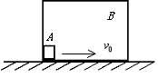（1）A与B第一次碰撞前，B是否运动？
（2）若A第一次与B碰后瞬间向左运动的速率为v₁，求此时矩形盒B的速度大小．
（3）当B停止运动时A的速度是多少？

（4）求盒B运动的总时间．

